Phụ lục
HƯỚNG DẪN ĐIỀU CHỈNH KẾ HOẠCH GIÁO DỤC LỚP 5
(Ban hành kèm theo Công văn số 3799/BGDĐT-GDTH ngày 01 tháng 9 năm 2021 của Bộ GDĐT)
- Điều chỉnh kế hoạch dạy học môn học/hoạt động giáo dục

- Môn: Tiếng Việt

TT | Nội dung cần điều chỉnh | Mức độ/Yêu cầu cần đạt | Hướng dẫn  (Gợi ý thời lượng; thời điểm dạy; sắp xếp vào vị trí trong mạch kiến thức môn học, …)
1 | KIẾN THỨC
1.1 | KIẾN THỨC TIẾNG VIỆT
 | - Kiến thức về dấu gạch nối | Nhận biết được công dụng của dấu gạch nối (nối các tiếng trong những từ mượn gồm nhiều tiếng). | - Lồng ghép khi dạy bài Chính tả (tuần 26) gồm: bài 1 (Nghe -viết Lịch sử Ngày Quốc tế Lao động); bài 2 (Tác giả bài Quốc tế ca).
 | - Giới thiệu biện pháp điệp từ, điệp ngữ. | Nhận biết và nêu được công dụng của biện pháp điệp từ, điệp ngữ (nhằm nhấn mạnh ý nào đó). | - Lồng ghép khi dạy Tập đọc. Ví dụ: Bài Hạt gạo làng ta (Tuần 14); Đất nước (Tuần 27).
 | - Giảm bớt nội dung ôn tập dấu chấm, dấu chấm hỏi, dấu chấm than, dấu hai chấm, dấu phẩy, dấu ngoặc kép (tuần 29, 30, 31,32, 33, 34) | Dùng đúng dấu chấm, dấu chấm hỏi, dấu chấm than, dấu hai chấm, dấu phẩy, dấu ngoặc kép. | - Điều chỉnh thành bài tập viết câu, viết đoạn sử dụng dấu chấm (dấu chấm hỏi, dấu chấm than, dấu hai chấm, dấu phẩy, dấu ngoặc kép..) như là bài tập vận dụng (liên hệ, kết nối, so sánh) của Tập đọc hoặc bài tập chuẩn bị cho Tập làm văn (luyện viết đoạn văn ngắn kể chuyện phát huy trí tưởng tượng, đoạn văn biểu cảm, đoạn văn nêu ý kiến về hiện tượng xã hội, bài văn thuyết minh ngắn về sách hoặc phim; hoặc rèn luyện nhiều hơn yếu tố biểu cảm trong bài văn kể chuyện, miêu tả).
1.2 | KIẾN THỨC VĂN HỌC  Chú ý thêm kiến thức về chủ đề, kết thúc câu chuyện, chuyện có thật và chuyện tưởng tượng, chi tiết, thời gian, địa điểm trong câu chuyện; hình ảnh trong thơ; nhân vật trong văn bản kịch và lời thoại. |  | - Lồng ghép khi dạy các văn bản truyện, thơ, kịch:  + Kiến thức về chủ đề, kết thúc câu chuyện, chuyện có thật và chuyện tưởng tượng, chi tiết, thời gian, địa điểm trong câu chuyện. Ví dụ: Những con sếu bằng giấy (Tuần 4); Những người bạn tốt (Tuần 7); Tiếng rao đêm (Tuần 21), Một vụ đắm tàu (Tuần 29),…  + Hình ảnh trong thơ. Ví dụ: Tiếng đàn ba-la-lai-ca trên sông Đà (tuần 7); Trước cổng trời (Tuần 8); Hành trình của bầy ong (Tuần 12); Hạt gạo làng ta (Tuần 14); Cao Bằng (Tuần 22); Cửa sông (Tuần 25); Đất nước (Tuần 27)…  + Nhân vật trong văn bản kịch và lời thoại. Ví dụ: Lòng dân (Tuần 3); Người công dân số 1 (Tuần 19); Thái sư Trần Thủ Độ (Tuần 20), …
2 | KĨ NĂNG
2.1. | KĨ NĂNG ĐỌC
2.1.1. | Đọc thông/Kĩ thuật đọc
 | - Hướng dẫn HS yêu cầu: Ghi chép được vắn tắt những ý tưởng, chi tiết quan trọng vào phiếu đọc sách hoặc sổ tay. | Ghi chép được vắn tắt ý tưởng, chi tiết quan trọng vào phiếu đọc sách hoặc sổ tay. | Lồng ghép khi hướng dẫn học sinh ghi chép phản hồi đọc mở rộng.
2.1.2. | Đọc – hiểu
 | Giảm bớt loại câu hỏi/bài tập nhận diện để hướng dẫn HS loại câu hỏi/bài tập hồi đáp/vận dụng/liên hệ, kết nối, so sánh (những bài tập này tạo cơ hội lồng ghép yêu cầu viết đoạn bài theo các kiểu văn bản mới có ở chương trình 2018). | Đánh giá được giá trị nội dung, nghệ thuật của văn bản hoặc liên hệ được văn bản với cuộc sống. | Ví dụ: Một số bài tập minh họa như sau:  Tuần 14: Chuỗi ngọc lam (Kể tiếp kết thúc câu chuyện Chuỗi ngọc lam).  Tuần 21: Tiếng rao đêm (Viết lời cảm ơn cho người bán bánh giò- người thương binh đã cứu người trong đám cháy).  Tuần 29: Một vụ đắm tàu (Viết một kết thúc vui cho câu chuyện Một vụ đắm tàu).  Tuần 29: Con gái (Đặt mình vào vai Mơ nêu suy nghĩ về quan niệm một số người coi trọng con trai hơn con gái).  Tuần 34: Lớp học trên đường (1. Đặt mình vào vai Rê mi, nêu suy nghĩ về quyền học tập của trẻ em; 2. Xung quanh em có ai gặp hoàn cảnh như Rê mi không? Em có có cảm nghĩ gì về những bạn có hoàn cảnh đó?)…
2.1.3. | Ứng dụng kĩ năng đọc/Đọc mở rộng
 | - Hướng dẫn HS đọc thuộc thêm 3- 5 bài thơ.  - Hướng dẫn HS đọc văn bản trên internet  - Hướng dẫn học sinh tìm nguồn văn bản để đọc mở rộng, rèn luyện đọc hiểu và ghi chép kết quả đọc hiểu. | Biết tìm văn bản để tự đọc mở rộng và bước đầu biết ghi chép phản hồi. | Ví dụ: Ghi lại câu thơ yêu thích sau khi đọc; nêu nhân vật yêu thích và giải thích lí do vì sao yêu thích; tóm tắt lại câu chuyện đã đọc…
2.2 | KĨ NĂNG VIẾT
2.2.1. | Viết chính tả/ Kĩ thuật Viết
 | - Giảm chính tả đoạn bài (nghe – viết) ở HK 2  - Điều chỉnh thành chính tả nghe – ghi  - Hướng dẫn HS viết hoa thể hiện sự tôn kính | Bước đầu chủ động nghe - ghi được các thông tin. | - Giảm chính tả đoạn bài (nghe – viết) ở HK 2.  - Điều chỉnh thành chính tả nghe – ghi.  - Lồng ghép khi dạy Luyện từ và câu.
2.2.2. | Viết đoạn văn, văn bản
 | - Xây dựng những đề bài mở, tạo cơ hội cho HS sáng tạo, bộc lộ ý kiến, thể hiện suy nghĩ, cảm xúc, tình cảm của mình đồng thời thể hiện cách nghĩ, cách cảm, cách diễn đạt của riêng mình. |  | Chuyển thành dạng đề mở (đề có cải biến, sáng tạo). Ví dụ: từ đề bài “Hãy tả mùa xuân”, có thể điều chỉnh thành đề bài: “Hãy viết một bức thư cho chị Mùa Xuân nói lên tình yêu, lòng mong đợi mùa xuân của mình.”
 | - Hai hướng điều chỉnh:  + Có thể giảm bớt những bài ôn về kể chuyện, miêu tả ở HK2 (tuần 24, tuần 27, tuần 31, tuần 33) để dành thời lượng cho học sinh luyện viết đoạn văn ngắn kể chuyện phát huy trí tưởng tượng, đoạn văn biểu cảm, đoạn văn nêu ý kiến về hiện tượng xã hội, bài văn thuyết minh ngắn về sách hoặc phim; hoặc rèn luyện nhiều hơn yếu tố biểu cảm trong bài văn kể chuyện, miêu tả.  - Có thể sử dụng hoạt động vận dụng của đọc hiểu để học sinh liên hệ, kết nối với hoạt động viết. Phần đọc hiểu được coi là phần chuẩn bị cho hoạt động viết. | Viết được đoạn văn ngắn kể chuyện phát huy trí tưởng tượng, đoạn văn biểu cảm, đoạn văn nêu ý kiến về hiện tượng xã hội, bài văn thuyết minh ngắn về sách hoặc phim. | - Dạy lồng ghép trong phần vận dụng của bài đọc hiểu. Ví dụ: một số đề bài minh họa:  - Tuần 2: Sắc màu em yêu: Viết đoạn văn nêu cảm nghĩ của em về bài thơ “Sắc màu em yêu”. (Đáp ứng yêu cầu cần đạt chương trình 2018: viết đoạn văn thể hiện cảm xúc, tình cảm trước một bài thơ).  - Tuần 4: Những con sếu bằng giấy: Hãy tưởng tượng em sang thăm nước Nhật và sẽ đến trước tượng đài Xa-xa-cô (trong câu chuyện Những con sếu bằng giấy, SGK Tiếng Việt 5, trang 36-37). Em muốn nói gì với Xa-xa-cô để tỏ tình đoàn kết của trẻ em khắp năm châu và khát vọng thế giới được sống cuộc sống hòa bình? Hãy viết đoạn văn ghi lại những điều em muốn nói. (Đáp ứng yêu cầu cần đạt chương trình 2018: yêu cầu viết đoạn nêu ý kiến (giải thích) về hiện tượng xã hội).  - Tuần 29: Một vụ đắm tàu: Thay một kết thúc vui cho câu chuyện Một vụ đắm tàu. (Đáp ứng yêu cầu cần đạt chương trình 2018: viết bài văn kể chuyện theo hướng phát huy tính tưởng tượng).  - Tuần 29: Con gái: Viết đoạn văn nêu suy nghĩ về quan niệm một số người coi trọng con trai hơn con gái. (Đáp ứng yêu cầu cần đạt chương trình 2018: yêu cầu viết đoạn nêu ý kiến (giải thích) về hiện tượng xã hội).
2.3 | KĨ NĂNG NÓI VÀ NGHE
 | Hướng dẫn HS nghe - ghi | Biết vừa nghe vừa bước đầu ghi những nội dung quan trọng từ ý kiến của người khác. | - Lồng ghép khi dạy Tập đọc, ghi lại ý chính của bài Tập đọc.  Ví dụ: Ghi lại bằng 1-2 câu ý chính bài Tập đọc Những người bạn tốt (Tuần 7); Người gác rừng tí hon (Tuần 13); Một vụ đắm tàu (Tuần 29); Công việc đầu tiên (Tuần 31)…  - Lồng ghép khi dạy nghĩa của tục ngữ trong bài Luyện từ và câu.  Ví dụ: GV nêu nghĩa của một câu tục ngữ như “Bầu ơi thương lấy bí cùng/Tuy rằng khác giống nhưng chung một giàn” và yêu cầu HS ghi lại ý nghĩa của câu tục ngữ (Bài Mở rộng vốn từ: Truyền thống, tuần 27).  - Lồng ghép trong khi dạy bài Chính tả ở HK 2: giảm bớt dung lượng đoạn Nhớ- viết; Nghe – viết.  Bài 1 trong bài Chính tả (tuần 27): GV cho HS chép hai khổ thơ cuối bài Cửa sông và bổ sung yêu cầu nghe- ghi theo một trong hai cách sau:  + Cách 1: HS nghe bình giảng về khổ cuối và ghi chép lại một số ý quan trọng về đoạn thơ vừa chép.  Ví dụ: Trong khổ thơ cuối, nhà thơ đã sử dụng biện pháp nhân hóa. Sông dù có chảy ra biển, hòa nhập vào biển cả nhưng mãi không quên cội nguồn. Chiếc lá trôi xuống cửa sông vẫn nhớ vùng núi non xưa cũ.// Khổ thơ thể hiện tấm lòng thủy chung, ân nghĩa của cửa sông.// Bài thơ ngợi ca, nhắc nhở về tình cảm thiêng liêng của con người đối với cội nguồn của mình.  + Cách 2: HS trao đổi về một số nét cơ bản về nội dung chính và nghệ thuật của bài thơ, HS nghe GV giảng rồi ghi lại nội dung chính của bài.  Ví dụ: Bài thơ Cửa sông nói về tấm lòng thủy chung, ân nghĩa của cửa sông với cội nguồn. //Tác giả bài thơ đã miêu tả hình ảnh cửa sông bằng những từ ngữ, hình ảnh đẹp và phép nhân hóa đặc sắc.

- Môn: Toán

STT | Nội dung cần điều chỉnh | Mức độ/Yêu cầu cần đạt | Hướng dẫn  (Gợi ý cách và thời điểm thực hiện; thời lượng;…)
1 | Ôn tập về số tự nhiên | Ôn tập, hệ thống hóa các kiến thức, kĩ năng về số tự nhiên. | Lồng ghép vào nội dung ôn tập đầu năm.
2 | Hỗn số | Làm quen với hỗn số và viết được phân số thập phân dưới dạng hỗn số. | Giảm tải những bài tập cộng, trừ, nhân, chia các hỗn số.
3 | Nhân một số thập phân với một số thập phân | Thực hiện được phép nhân một số với số thập phân có không quá hai chữ số ở dạng: a,b và 0,ab. | Tập trung vào dạy cách nhân số thập phân với số thập phân; lựa chọn, điều chỉnh các bài tập luyện tập phép nhân một số với số thập phân có không quá hai chữ số ở dạng: a,b và 0,ab.
4 | Chia một số thập phân cho một số thập phân | Thực hiện được phép chia một số cho số thập phân có không quá hai  chữ số khác không ở dạng: a,b và 0,ab. | Tập trung vào dạy cách chia số thập phân cho số thập phân; lựa chọn, điều chỉnh các bài tập luyện tập phép chia một số cho số thập phân có không quá hai chữ số khác không ở dạng: a,b và 0,ab.
5 | Tỉ số phần trăm | Tính được tỉ số phần trăm của hai số; tìm giá trị phần trăm của một số cho trước. | Tập trung hướng dẫn HS cách tính tỉ số phần trăm của hai số; tìm giá trị phần trăm của một số cho trước.
6 | Tam giác đều, tam giác nhọn, tam giác tù | Nhận biết được một số loại hình tam giác trong đó có tam giác đều (tam giác nhọn, tam giác vuông, tam giác tù, tam giác đều). | Lồng ghép vào bài Ôn tập về hình học (SGK Toán 5, trang 166): Giới thiệu tam giác đều có ba cạnh bằng nhau; tam giác nhọn có ba góc nhọn, tam giác tù có một góc tù.
7 | Hình trụ, hình cầu | Nhận biết được hình trụ, khai triển hình trụ, hình cầu. | Bổ sung khai triển hình trụ khi dạy bài Giới thiệu hình trụ; Giới thiệu hình cầu.
8 | Toán chuyển động đều | Giảm tải bài toán về chuyển động cùng chiều, chuyển động ngược chiều. | Giảm tải những bài tập về hai chuyển động cùng chiều, hai chuyển động ngược chiều.
9 | Điều chỉnh dữ liệu một số bài toán | Cập nhật lại dữ liệu cho phù hợp với đời sống thực tế. | - Cập nhật thông tin về dân số, về sự phát triển kinh tế, xã hội của đất nước, ví dụ bài tập 3, trang 162, Toán 5: Cuối năm 2000 số dân của nước ta là 77 515 000 người ...  - Điều chỉnh giá cả hàng hóa cho phù hợp thực tế hiện nay, ví dụ bài tập 1, trang 32, Toán 5: Trước đây mua 5m vải phải trả 60 000 đồng.  - Điều chỉnh thông tin về đánh giá học sinh phù hợp theo quy định hiện hành; ví dụ: Bài tập 1, trang 78, Toán 5: Số học sinh khá giỏi của trường Vạn Thịnh...
10 | Làm quen với đơn vị đo góc: độ (⁰) | – Nhận biết được đơn vị đo góc: độ (⁰).  – Sử dụng được thước đo góc để đo các góc: 60⁰; 90⁰; 120⁰; 180⁰. | Lồng ghép vào nội dung Ôn tập về hình học cuối năm học hoặc tổ chức thành hoạt động thực hành trải nghiệm cuối năm học (Giáo viên cần chuẩn bị thước đo góc).
11 | Làm quen với các khả năng xảy ra (có tính ngẫu nhiên) của một sự kiện | Làm quen được với việc mô tả những hiện tượng liên quan tới các thuật ngữ: có thể, chắc chắn, không thể thông qua một vài hoạt động hoặc trò chơi. | Tổ chức trò chơi: Tập tầm vông; chọn quả bóng có màu nhất định trong một hộp có các quả bòng nhiều màu (ví dụ: chọn bóng màu đỏ trong hộp có cả bóng xanh, bóng đỏ và bóng vàng); gieo đồng xu (xuất hiện mặt sấp, mặt ngửa, cả hai mặt sấp, cả hai mặt ngửa);... Từ đó, giáo viên giúp cho học sinh có những làm quen với các thuật ngữ có thể, chắc chắn, không thể.

- Môn: Khoa học
TT | Nội dung cần điều chỉnh | Mức độ/Yêu cầu cần đạt | Hướng dẫn  (Gợi ý thời lượng; thời diểm dạy; sắp xếp vào vị trí trong mạch kiến thức môn học, …)
 | Vi khuẩn: | - Kể/Nói được tên bệnh ở người do vi khuẩn gây ra; nêu được nguyên nhân gây bệnh và cách phòng tránh. | - Tích hợp vào bài Vệ sinh tuổi dậy thì.  - Gợi ý tổ chức dạy học: Lựa chọn nội dung để tổ chức hoạt động dạy học hướng đến: Nhận biết bệnh liên quan đến cơ quan sinh sản do vi khuẩn gây nên (bệnh viêm nhiễm ở cơ quan sinh sản do vi khuẩn gây nên. Vi khuẩn có nhiều trong đất, nước bẩn, chất thải của người (phân, nước tiểu,…). Con người nhiễm bệnh thường do sử dụng nguồn nước không hợp vệ sinh; đi đại tiện, vệ sinh cá nhân không đúng cách, nhất là nữ ở thời kì kinh nguyệt vệ sinh không sạch;…).
 | Các chất gây nghiện | - Nêu được một số tác hại của ma tuý, thuốc lá, rượu bia.  - Từ chối sử dụng rượu, bia, thuốc lá, ma tuý. | - Linh hoạt giảm thời lượng; Thời điểm dạy: Phân phối theo bài hiện có trong SGK.  - Gợi ý tổ chức dạy học: Tùy thực tế của địa phương, GV lựa chọn nội dung trong bài phù hợp để tổ chức dạy học hướng đến: Thực hành từ chối sử dụng chất gây nghiện.
 | Phòng tránh HIV/AID | Biết nguyên nhân và cách phòng tránh HIV/AIDS. | - Linh hoạt giảm thời lượng; Thời điểm dạy: Phân phối theo bài hiện có trong SGK.  - Gợi ý tổ chức dạy học: Tùy thực tế của địa phương, GV lựa chọn nội dung trong bài phù hợp để tổ chức dạy học hướng đến: Thái độ với người nhiễm HIV/AID
 | Thái độ với người nhiễm HIV/AID | - Xác định các hành vi tiếp xúc thông thường không lây nhiễm HIV..  - Không phân biệt đối xử với người bị nhiễm HIV và gia đình của họ.
 | Phòng tránh xâm hại | - Nêu được một số quy tắc an toàn cá nhân để phòng tránh bị xâm hại.  - Trình bày được những nguy cơ dẫn đến bị xâm hại tình dục và biết cách phòng tránh, ứng phó khi có nguy cơ bị xâm hại.  - Lập được danh sách những người đáng tin cậy để được giúp đỡ khi cần.  - Đưa ra được yêu cầu giúp đỡ khi bản thân hoặc bạn bè có nguy cơ bị xâm hại. | - Thời lượng: Linh hoạt trong 2-3 tiết; Thời điểm dạy: Tích hợp vào bài hiện có trong SGK.  - Gợi ý tổ chức dạy học: Lựa chọn nội dung, tình huống phù hợp với thực tế để tổ chức dạy học hướng đến: hình thành và rèn luyện kĩ năng ứng phó khi có nguy cơ bị xâm hại, tìm kiếm sự giúp đỡ khi cần.
 | Đặc điểm và ứng dụng của một số vật liệu thường dùng |  | - Linh hoạt giảm ít nhất ½ thời lượng; Thời điểm dạy: Phân phối theo bài hiện có trong SGK.  - Gợi ý tổ chức dạy học: Lựa chọn nội dung gần nhau tạo thành cụm bài để tổ chức dạy học phù hợp, thuận lợi với điều kiện thực tế ứng dụng vật liệu đó ở địa phương.
 | Năng lượng Mặt trời, gió, nước chảy | - Thu thập, xử lí thông tin và trình bày được (bằng những hình thức khác nhau) về việc con người khai thác, sử dụng năng lượng Mặt trời, gió và nước chảy trong đời sống và sản xuất.  + Sử dụng năng lượng Mặt trời: chiếu sáng, sưởi ấm, phơi khô, phát điện,…  + Sử dụng năng lượng gió: điều hoà khí hậu, làm khô, chạy động cơ gió, chạy máy phát điện,…  + Sử dụng năng lượng nước chảy : quay guồng nước, chạy máy phát điện,…  − Nêu và thực hiện được việc làm để sử dụng năng lượng Mặt Trời ở trường và ở nhà. | - Thời lượng: Linh hoạt trong 2-3 tiết; Thời điểm dạy: Theo bài hiện có trong SGK.  - Gợi ý tổ chức dạy học: Lựa chọn nội dung tạo thành cụm bài để tổ chức dạy học phù hợp với điều kiện thực tế, hướng đến: Tìm tòi, thu thập thông tin về việc sử dụng năng lượng trong đời sống và sản xuất.
 | An toàn và tránh lãng phí khi sử dụng điện | − Nêu được một số quy tắc cơ bản về an toàn điện và tuân thủ các quy tắc an toàn điện trong tình huống thường gặp.  − Nêu và thực hiện được việc làm thiết thực để tiết kiệm năng lượng điện ở trường và ở nhà.  − Đề xuất và trình bày được những việc cần làm để sử dụng an toàn, tiết kiệm năng lượng điện một cách đơn giản, dễ nhớ (như dùng hình ảnh, sơ đồ,...) để vận động gia đình và cộng đồng cùng thực hiện. | - Thời lượng: Linh hoạt trong 2 tiết; Thời điểm dạy: Tích hợp vào bài hiện có trong SGK.  - Gợi ý tổ chức dạy học: Lựa chọn nội dung, tình huống phù hợp với thực tế để tổ chức dạy học hướng đến: hình thành và rèn luyện kĩ năng sử dụng điện an toàn, đề xuất và thực hiện việc làm sử dụng an toàn, tiết kiệm năng lượng điện.
 | Sinh sản của thực vật có hoa | - Đặt được câu hỏi về sự sinh sản của thực vật có hoa.  - Nhận biết hoa là cơ quan sinh sản của thực vật có hoa.  - Chỉ và nói tên các bộ phận của hoa như nhị và nhuỵ trên tranh vẽ hoặc hoa thật.  - Phân biệt được nhị và nhụy, hoa đơn tính và hoa lưỡng tính qua quan sát.  - Kể được tên một số hoa thụ phấn nhờ côn trùng, hoa thụ phấn nhờ gió. | - Thời lượng: 2 tiết; Thời điểm dạy: Phân phối theo bài hiện có trong SGK.  - Gợi ý tổ chức dạy học: Lựa chọn nội dung tạo thành cụm bài để tổ chức dạy học phù hợp với điều kiện thực tế, hướng đến: Tìm tòi, quan sát thực tế và nhận biết đặc điểm về cơ quan sinh sản của thực vật có hoa.
 | Cây con có thể mọc lên từ một số bộ phận của cây mẹ | - Đặt được câu hỏi về cây con được hình thành, phát triển từ các bộ phận của cây mẹ.  - Kể được tên một số cây có thể mọc từ thân, cành, lá, rễ của cây mẹ và thực hành trồng cây bằng thân (hoặc rễ, lá).  - Sử dụng sơ đồ đã cho, ghi chú được tên một số giai đoạn phát triển chính của cây con mọc lên từ một số bộ phận của cây mẹ; trình bày được sự lớn lên của cây con. | - Thời lượng: Linh hoạt trong 2 tiết; Thời điểm dạy: Tích hợp vào bài hiện có trong SGK.  - Gợi ý tổ chức dạy học: Lựa chọn nội dung phù hợp với điều kiện thực tế tổ chức dạy học, hướng đến: Tìm tòi, khám phá, thực hành và đưa ra nhận xét về cây con có thể mọc lên từ một số bộ phận của cây mẹ.
Chủ đề: MÔI TRƯỜNG VÀ TÀI NGUYÊN THIÊN NHIÊN
Ghi chú: Tùy điều kiện thực hiện, GV tích hợp nội dung bài 68 vào các bài từ 65-67; tăng thời lượng lên 2 tiết/bài, hướng dẫn HS thực hiện hoạt động tìm hiểu thực tế tác động tới môi trường ở địa phương.
 | Tác động của con người đến môi trường rừng, đất, nước, không khí | - Thu thập được một số thông tin, minh chứng cho thấy con người có những tác động tiêu cực đến môi trường rừng.  - Nêu được nguyên nhân dẫn đến rừng bị tàn phá và tác hại của việc phá rừng.  - Xây dựng được nội dung và sử dụng cách trình bày phù hợp như dùng hình ảnh, sơ đồ,… để vận động mọi người thực hiện những việc làm hòa hợp với thiên nhiên, bảo vệ rừng và cây xanh ở xung quanh | - Thời lượng: Linh hoạt; Thời điểm dạy: Tích hợp vào bài hiện có trong SGK.  - Gợi ý tổ chức dạy học: Lựa chọn nội dung, tình huống phù hợp với điều kiện thực tế tổ chức dạy học, hướng đến: Tìm tòi, thu thập thông tin và đưa ra khuyến cáo về những nguyên nhân và tác hại của rừng bị tàn phá; đề xuất, thực hiện những việc làm giúp bảo vệ rừng, cây xanh ở xung quanh và vận động mọi người xung quanh cùng thực hiện.
 |  | - Thu thập thông tin, bằng chứng cho thấy con người có những tác động tiêu cực đến môi trường đất trồng ngày càng bị thu hẹp, bị ô nhiễm và suy thoái.  - Nêu được nguyên nhân, tác hại của ô nhiễm, xói mòn và suy thoái đất dựa trên kết quả thu thập được.  - Đề xuất và thực hiện được việc làm cụ thể giúp bảo vệ môi trường đất và vận động những người xung quanh cùng thực hiện. | - Thời lượng: Linh hoạt trong 2 tiết; Thời điểm dạy: Tích hợp vào bài hiện có trong SGK.  - Gợi ý tổ chức dạy học: Lựa chọn nội dung, tình huống phù hợp với điều kiện thực tế tổ chức dạy học, hướng đến: Tìm tòi, thu thập thông tin và đưa ra khuyến cáo về những nguyên nhân và tác hại của ô nhiễm, xói mòn và suy thoái đất; đề xuất, thực hiện những việc làm cụ thể giúp bảo vệ môi trường đất và vận động mọi người xung quanh cùng thực hiện.
 |  | - Thu thập được một số thông tin, bằng chứng cho thấy con người có những tác động tiêu cực đến môi trường không khí và nước.  - Nêu những nguyên nhân dẫn đến môi trường không khí và nước bị ô nhiễm.  - Nêu tác hại của việc ô nhiễm  không khí và nước.  - Đề xuất và thực hiện được việc làm giúp bảo vệ môi trường đất và vận động những người xung quanh cùng thực hiện. | - Thời lượng: Linh hoạt trong 2 tiết; Thời điểm dạy: Tích hợp vào bài hiện có trong SGK.  - Gợi ý tổ chức dạy học: Lựa chọn nội dung, tình huống phù hợp với điều kiện thực tế tổ chức dạy học, hướng đến: Tìm tòi, thu thập thông tin và đưa ra khuyến cáo về những nguyên nhân và tác hại của ô nhiễm nước, không khí; đề xuất, thực hiện những việc làm cụ thể giúp bảo vệ môi trường nước, không khí và vận động mọi người xung quanh cùng thực hiện.

- Môn: Lịch sử và Địa lí

STT | Nội dung cần điều chỉnh | Mức độ/Yêu cầu cần đạt | Hướng dẫn  (Gợi ý cách và thời điểm thực hiện; thời lượng;…)
1 | Biển, đảo Việt Nam | – Kể được câu chuyện về Hải đội Hoàng Sa, lễ khao lề thế lính Hoàng Sa.  – Sưu tầm, đọc và kể lại được một số câu chuyện, bài thơ về biển, đảo Việt Nam. | Dạy lồng ghép vào bài 5. Vùng biển nước ta (phần Địa lí).
2 | Xây dựng thế giới xanh – sạch – đẹp | – Nêu được một số vai trò của thiên nhiên đối với cuộc sống con người.  – Trình bày được một số vấn đề môi trường (ví dụ: thiên tai, biến đổi khí hậu, suy giảm tài nguyên thiên nhiên, ô nhiễm môi trường,...).  – Đề xuất được ở mức độ đơn giản một số biện pháp để xây dựng thế giới xanh – sạch – đẹp. | Dạy lồng ghép trong các bài về thiên nhiên Việt Nam phần Địa lí (Bài 2. Địa hình và khoáng sản; Bài 3: Khí hậu; Bài 4: Sông ngòi; Bài 5: Vùng biển nước ta; Bài 6: Đất và rừng).
3 | Văn minh Ai Cập | – Xác định được vị trí địa lí của nước Ai Cập hiện nay trên bản đồ hoặc lược đồ.  – Kể lại được một số câu chuyện về Kim tự tháp, Pharaon,... | - Giáo viên sử dụng/tham khảo thông tin trong Phụ lục để giới thiệu những vấn đề cơ bản nhất của mạch nội dung, trên cơ sở yêu cầu cần đạt.  - Theo Công văn số 5842/BGDĐT-VP ngày 01 tháng 9 năm 2011 về việc điều chỉnh nội dung dạy học các môn học ở tiểu học, bài 21 “Một số nước ở châu Âu” và bài 24 “Châu Phi (tiếp theo)” của môn Lịch sử và Địa lí (lớp 5) là các bài tự chọn. Việc giới thiệu các nội dung văn minh Ai Cập và văn minh Hy Lạp được thực hiện như sau:  + Trường hợp tổ chức dạy các bài 21 và 24, nội dung văn minh Hy Lạp được lồng ghép vào bài 21 (thêm mục 3. Hy Lạp); nội dung văn minh Ai Cập được lồng ghép vào bài 24 (thêm mục 5. Ai Cập).  + Trường hợp không tổ chức dạy các bài học này, nội dung văn minh Ai Cập và văn minh Hy Lạp được kết hợp thành 1 bài học và giới thiệu trong 1 tiết.
4 | Văn minh Hy Lạp | – Xác định được vị trí địa lí của nước Hy Lạp hiện nay trên bản đồ hoặc lược đồ.  – Kể lại được một số câu chuyện về lịch sử Olympic.
5 | Hiệp hội các quốc gia Đông Nam Á (ASEAN) | Nêu được sự ra đời của Hiệp hội các quốc gia Đông Nam Á (ASEAN). | Dạy lồng ghép vào bài 18. Châu Á (tiếp theo) mục 5. Khu vực Đông Nam Á.

- Môn: Thể dục
STT | Nội dung cần điều chỉnh | Mức độ/Yêu cầu cần đạt | Hướng dẫn  (Gợi ý cách và thời điểm thực hiện; thời lượng;…)
1 | Kiến thức chung về chế độ ăn uống đảm bảo dinh dưỡng trong tập luyện | - Biết thực hiện theo hướng dẫn về chế độ dinh dưỡng trong tập luyện nhằm tăng khả năng vận động. | Dạy lồng ghép tích hợp vào từng bài học. Mỗi bài GV dành 3-5p hoạt động mở đầu hoặc hoạt động vận dụng để hướng dẫn HS. Các nội dung được lồng ghép cụ thể như sau:  - Khẩu phần và nhu cầu năng lượng của cơ thể.  - Vai trò và nhu cầu của các chất dinh dưỡng đối với cơ thể.  - Một số gợi ý cho chế độ ăn uống trước, trong và sau khi luyện tập.
2 | Bài thể dục phát triển chung kết hợp với đạo cụ (cờ, hoa, vòng, gậy,...) và âm nhạc phù hợp với đặc điểm lứa tuổi | - Thực hiện được các động tác bài tập thể dục có kết hợp với đạo cụ và âm nhạc.  - Biết sửa sai động tác thông qua nghe, quan sát và tập luyện.  - Có trách nhiệm với tập thể và ý thức giúp đỡ bạn trong tập luyện.  - Hoàn thành lượng vận động của bài tập | Dạy lồng ghép vào các bài 23, 24, 25, 26 trong sách giáo viên.
3 | Các bài tập rèn luyện kĩ năng lăn, lộn | - Biết và bước đầu thực hiện được các kĩ năng lăn, lộn.  - Biết sửa sai động tác thông qua nghe, quan sát và tập luyện.  - Hoàn thành lượng vận động của bài tập. | Dạy lồng ghép vào bài 47 và bài 48 trong sách giáo viên.
4 | Các bài tập rèn luyện kĩ năng leo, trèo | - Biết và bước đầu thực hiện được các kĩ năng leo, trèo.  - Biết sửa sai động tác thông qua nghe, quan sát và tập luyện.  - Hoàn thành lượng vận động của bài tập. | Dạy lồng ghép vào bài 49 và bài 50 trong sách giáo viên.
5 | - Trò chơi bổ trợ khởi động  - Trò chơi rèn luyện kĩ năng phối hợp vận động | - Bổ sung lượng vận động..  - Củng cố nội dung đã học. | Dạy lồng ghép vào từng bài học trong sách giáo viên.

- Môn: Đạo đức

STT | Nội dung cần điều chỉnh | Mức độ/Yêu cầu cần đạt | Hướng dẫn  (Gợi ý cách và thời điểm thực hiện; thời lượng;…)
1 | Em là học sinh lớp 5 | Các yêu cầu cần đạt của bài. | Tích hợp vào bài Có trách nhiệm về việc làm của mình.
2 | Nhớ ơn tổ tiên | Các yêu cầu cần đạt của bài. | Tích hợp vào bài Kính già, yêu trẻ.
3 | Sử dụng tiền hợp lý | – Nêu được biểu hiện của việc sử dụng tiền hợp lí.  – Biết vì sao phải sử dụng tiền hợp lí.  – Nêu được cách sử dụng tiền hợp lí.  – Thực hiện được việc sử dụng tiền hợp lí.  – Góp ý với bạn bè để sử dụng tiền hợp lí. | - Giáo viên tham khảo phần Tài liệu hỗ trợ cho giáo viên ở mục B của Phụ lục này.  - Sử dụng 2 tiết của bài Em là học sinh lớp 5 và bài Nhớ ơn tổ tiên (đã được tích hợp).
4 | Phòng, tránh xâm hại | – Nêu được một số biểu hiện xâm hại.  – Biết vì sao phải phòng, tránh xâm hại.  – Nêu được một số quy định cơ bản của pháp luật về phòng, tránh xâm hại trẻ em.  – Thực hiện được một số kĩ năng để phòng, tránh xâm hại. | - Giáo viên tham khảo phần Tài liệu hỗ trợ cho giáo viên ở mục B của Phụ lục này.  - Sử dụng 2 tiết Thực hành giữa và cuối học kỳ 2.
5 | Bảo vệ cái đúng, cái tốt | – Nhận biết được cái đúng, cái tốt cần bảo vệ.  – Biết vì sao phải bảo vệ cái đúng, cái tốt.  –Biết một số cách đơn giản để bảo vệ cái đúng, cái tốt.  – Mạnh dạn bảo vệ cái đúng, cái tốt. | - Giáo viên tham khảo phần Tài liệu hỗ trợ cho giáo viên ở mục B của Phụ lục này.  - Sử dụng 2 tiết của Bài Em tìm hiểu về Liên Hợp Quốc (đã được giảm tải).

- Môn: Kĩ thuật
TT | Nội dung cần điều chỉnh | Mức độ/Yêu cầu cần đạt | Hướng dẫn  (Gợi ý cách và thời điểm thực hiện; thời lượng,…)
1 | Sử dụng điện thoại | - Trình bày được tác dụng của điện thoại; nhận biết được các bộ phận cơ bản của điện thoại; nhận biết được các biểu tượng thể hiện trạng thái và chức năng hoạt động của điện thoại.  - Ghi nhớ, thực hiện được cuộc gọi tới các số điện thoại của người thân và các số điện thoại khẩn cấp khi cần thiết.  - Sử dụng điện thoại an toàn, tiết kiệm, hiệu quả và phù hợp với quy tắc giao tiếp. | - Cách thực hiện: Hướng dẫn học sinh tự học một số nội dung trong các bài “1. Đính khuy hai lỗ”; “2. Thêu dấu nhân”; “9. Cắt, khâu, thêu hoặc nấu ăn tự chọn” và bài “12. Thức ăn nuôi gà” để giảm thời lượng mỗi bài 1 tiết. Dành 4 tiết đó để dạy học 2 bài “Sử dụng điện thoại” (2 tiết) và “Sử dụng tủ lạnh” (2 tiết).  - Thời điểm thực hiện: Nội dung 2 bài “Sử dụng điện thoại” và “Sử dụng tủ lạnh” có tính độc lập nên giáo viên chủ động lựa chọn thời điểm phù hợp để xây dựng kế hoạch dạy học.  - Thời lượng: Bài “Sử dụng điện thoại”: 02 tiết; Bài “Sử dụng tủ lạnh”: 02 tiết. (Nội dung hai bài xem trong phần Tài liệu bổ trợ cho giáo viên ở mục B của Phụ lục này).
2 | Sử dụng tủ lạnh | - Trình bày được tác dụng của tủ lạnh trong gia đình.  - Nhận biết được vị trí, vai trò các khoang khác nhau trong tủ lạnh.  - Thực hiện được việc sắp xếp, bảo quản thực phẩm trong tủ lạnh đúng cách, an toàn.

- Môn Mĩ thuật
TT | Nội dung cần điều chỉnh | Mức độ/Yêu cầu cần đạt | Hướng dẫn  (Gợi ý thời lượng; thời điểm dạy; sắp xếp vào vị trí trong mạch kiến thức môn học, …)
1 | Giới thiệu về Đồ họa (tranh in) | Phân biệt được tranh vẽ, tranh in, tượng và phù điêu. Có hiểu biết ban đầu về Đồ họa (tranh in). | Lồng ghép vào các nội dung thuộc phân môn Thường thức mĩ thuật. Giới thiệu với học sinh một số kĩ thuật in bằng các vật liệu sẵn có hoặc kĩ thuật in chà xát các hình đơn giản, thông qua các bài thực hành thuộc phân môn Vẽ trang trí. Có thể linh hoạt vận dụng vào các bài: "Trang trí đầu báo tường", bài "Trang trí cổng trại hoặc lều trại thiếu nhi"
2 | Giới thiệu về Đồ họa vi tính | Làm quen với sử dụng thiết bị công nghệ trong thực hành, sáng tạo hoặc lưu giữ sản phẩm. Có hiểu biết ban đầu về Đồ họa vi tính. | Lồng ghép giới thiệu vào các nội dung thuộc phân môn Thường thức mĩ thuật. Ví dụ: Vận dụng bài "Xem tranh Bác Hồ đi công tác" bằng hình thức trình chiếu, qua đó giới thiệu thêm về thực hành, sáng tạo hoặc lưu giữ sản phẩm ở mức độ đơn giản.

- Môn: Âm nhạc
TT | Nội dung cần điều chỉnh | Mức độ/Yêu cầu cần đạt | Hướng dẫn  (Gợi ý thời lượng; thời điểm dạy; sắp xếp vào vị trí trong mạch kiến thức môn học, …)
1 | Giới thiệu dòng kẻ phụ | - Nhận biết được cấu tạo của dòng kẻ phụ, và áp dụng vào thực hành. | Lồng ghép vào tiết 13 kết hợp ôn bài hát Ước mơ
2 | Hòa tấu 2 nhạc cụ gõ đệm cho bài hát | - Nhận biết được 2 âm hình tiết tấu  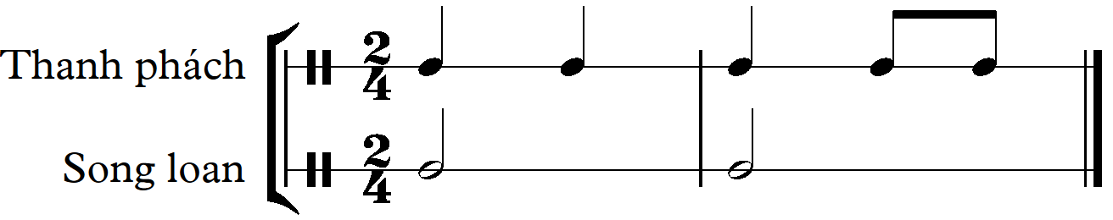  - Sử dụng 2 nhạc cụ gõ khác nhau hòa tấu đệm cho bài hát Em vẫn nhớ trường xưa. | Lồng ghép vào tiết 26, kết hợp ôn bài hát Em vẫn nhớ trường xưa.
3 | Gõ đệm cho bài TĐN số 8. | - Nhận biết được âm hình tiết tấu; sử dụng nhạc cụ gõ đệm âm hình tiết tấu cho bài TĐN số 8. | Lồng ghép vào vào tiết 30, kết hợp Tập đọc nhạc số 8.
4 | Hát kết hợp vận động cơ thể (vỗ tay, giậm chân…) | Biết vận dụng hoặc sáng tạo để vận động cơ thể theo bài hát. | Lồng ghép vào các tiết ôn 2 bài hát.

B. Tài liệu hỗ trợ/hướng dẫn

Môn Đạo đức
1. Nội dung Sử dụng tiền hợp lí

- Học sinh đã được học nội dung tiết kiệm tiền của ở lớp 4. Do vậy, khi dạy bài này chỉ nên khai thác những yếu tố khác của chi tiêu hợp lí :
+ Ưu tiên chi tiêu những khoản thực sự cần thiết (những thứ cần chứ không phải những thứ muốn);
+ Chọn nơi có giá bán hợp lí và mua với số lượng vừa đủ dùng ;
+ Chi tiêu phù hợp với hoàn cảnh kinh tế gia đình và số tiền mình hiện có;
- Tổ chức linh hoạt các hoạt động học tập: trò chơi Đi chợ/Đi siêu thị, nghiên cứu trường hợp, xử lý tình huống, đóng vai,… trong giờ học.
- Chú trọng tăng cường cho học sinh thực hành lập kế hoạch sử dụng tiền hợp lí.
2 Nội dung Phòng tránh xâm hại
- Cần liên hệ với những kiến thức, kĩ năng học sinh đã được học ở môn Khoa học lớp 5 (học kì 1).
- Các biểu hiện của xâm hại trẻ em : xâm hai về thể xác, xâm hại về tinh thần, lạm dụng sức lao động, xâm hại tình dục,…
- Các hậu quả của xâm hại trẻ em:
+ Gây hậu quả nặng nề đến thân thể, tính mạng, sức khỏe, tinh thần, học tập và tương lai hạnh phúc của trẻ em;
+ Gây ảnh hưởng xấu đến kinh tế, hạnh phúc gia đình;
+ Gây mất an toàn xã hội.
- Các kĩ năng phòng, tránh xâm hại :
+ Kĩ năng nhận biết tình huống nguy cơ;
+ Kĩ năng tránh xa tình huống nguy cơ;
+ Kĩ năng ứng phó khi bị xâm hại;
+ Kĩ năng tố cáo sau khi bị xâm hại.
- Một số quy định cơ bản của pháp luật về phòng, tránh xâm hại trẻ em : Luật Trẻ em, Công ước Liên hiệp quốc về quyền trẻ em, Luật Hình sự…
- Tổ chức linh hoạt các hoạt động học tập: chơi trò chơi, kể chuyện, nghiên cứu trường hợp, xử lí tình huống, đóng vai… trong giờ học.
- Chú trọng tăng cường cho học sinh thực hành các kĩ năng phòng, tránh xâm hại.

3 Nội dung Bảo vệ cái đúng, cái tốt
- Nhận biết được cái đúng, cái tốt cần bảo vệ:
+ Cái đúng, cái tốt là những thái độ, hành vi, việc làm, ý kiến phù hợp với chuẩn mực đạo đức và pháp luật;
+ Bảo vệ cái đúng, cái tốt là những thái độ, hành vi, việc làm, ý kiến ủng hộ, đồng tình, bênh vực, đề cao cái đúng, cái tốt khi cái đúng, cái tốt bị chỉ trích, phê phán, đe dọa, kì thị…
- Biết vì sao phải bảo vệ cái đúng, cái tốt:
+ Để cái đúng, cái tốt ko bị cái sai, cái xấu lấn át;
+ Để cái đúng, cái tốt được phát huy, được nhân rộng;
+ Để cuộc sống xã hội thêm an toàn, lành mạnh và tốt đẹp.
- Thực hiện việc bảo vệ cái đúng cái tốt phù hợp với khả năng của mình.
- Tổ chức linh hoạt các hoạt động học tập : chơi trò chơi, nghiên cứu trường hợp, kể chuyện, xử lý tình huống, đóng vai,… trong giờ học

Môn Lịch sử và Địa lí

VĂN MINH AI CẬP
1. Giới thiệu về Ai Cập và văn minh Ai Cập
Ai Cập là một nền văn minh cổ đại nằm ở Đông Bắc châu Phi, tập trung dọc theo hạ lưu của sông Nile thuộc khu vực ngày nay là đất nước Ai Cập. Đây là một trong 4 nền văn minh phát sinh một cách độc lập và lâu đời nhất trên thế giới này. Nền văn minh Ai Cập mà được hình thành rõ nét là vào năm 3150 TCN.
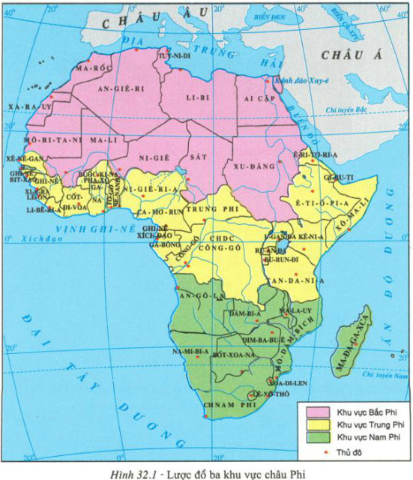
Vị trí của Ai Cập lược đồ châu Phi
2. Một số câu chuyện về văn minh Ai Cập
Kim tự tháp
Kim tự tháp là lăng mộ của các Pharaon Ai Cập. Kim tự tháp là do người đời sau đặt ra, gọi theo hình dạng của chiếc tháp hình chóp. Còn người Ai Cập cổ đại gọi nó bằng tên khác “ngôi nhà vĩnh cửu bằng đá”, “rực rỡ”,…
Theo tín ngưỡng của người Ai Cập xưa thì chết chỉ là sự chuyển sang một thế giới khác và để người chết có được cuộc sống vĩnh hằng ở “thế giới bên kia” cần phải giữ gìn xác chết không cho thối rữa. Tin vào điều đó, ngay từ khi còn sống, các Pharaon Ai Cập đã lo xây dựng Kim tự tháp – những lăng mộ khổng lồ, cực kì kiên cố để giữ gìn thi thể của mình và gọi đó là “thiên đường”.
Ở vùng Hạ Ai Cập, người ta đã thống kê được 67 kim tự tháp, có cái đã đổ nát, có cái làm dở dang. Kim tự tháp được xây dựng đầu tiên là Kim tự tháp của vua Giôse khoảng thiên niên kỉ III TCN. Kim tự tháp Khêốp là kim tự tháp lớn nhất, hiện còn tương đối nguyên vẹn. Theo thiết kế ban đầu, kim tự tháp cao 146,6m (hiện nay đỉnh chóp bị bào mòn còn lại 137,7m), đáy tháp hình vuông, mỗi cạnh dài 232m, bốn mặt phẳng của tháp là hình tam giác cân. Kim tự tháp trông xa cao như một ngôi nhà 40, 50 tầng. Kim tự tháp Khêốp được đánh giá là một trong bảy kì quan của thế giới cổ đại. Tài nghệ xây dựng Kim tự tháp của người Ai Cập được thể hiện trước hết ở việc đẽo đá, mài đá và lắp ghép đá khi mà trong tay họ chỉ có những công cụ rất thô sơ bằng đá, gỗ,… Hàng triệu tảng đá được ghè đẽo theo kích thước đã định, rồi được mài nhẵn, xếp chồng lên nhau hàng trăm tầng, không có bất cứ một loại vật liệu kết dính nào mà vẫn đứng vững bốn, năm ngàn năm nay như muốn thách thức với thời gian. Người Ai Cập thường hãnh diện nói: “Bất cứ cái gì cũng đều sợ thời gian, nhưng thời gian thì lại sợ Kim tự tháp”.

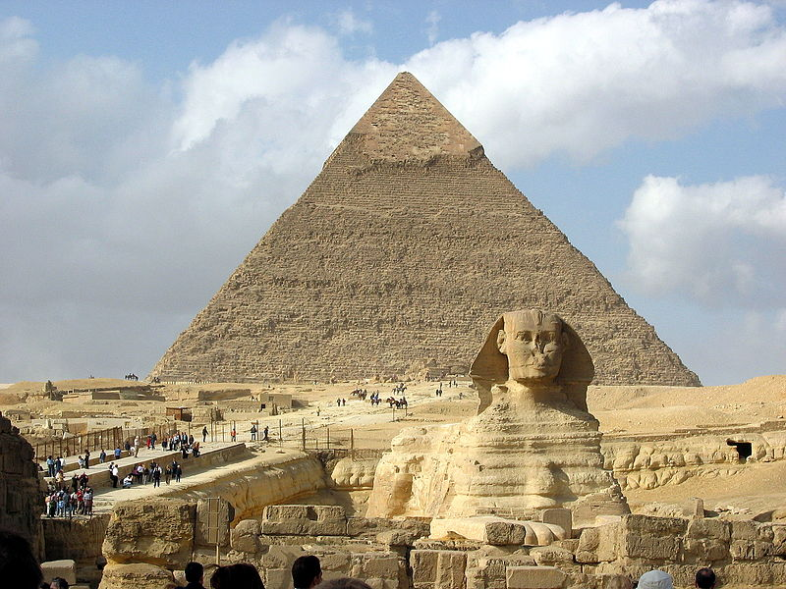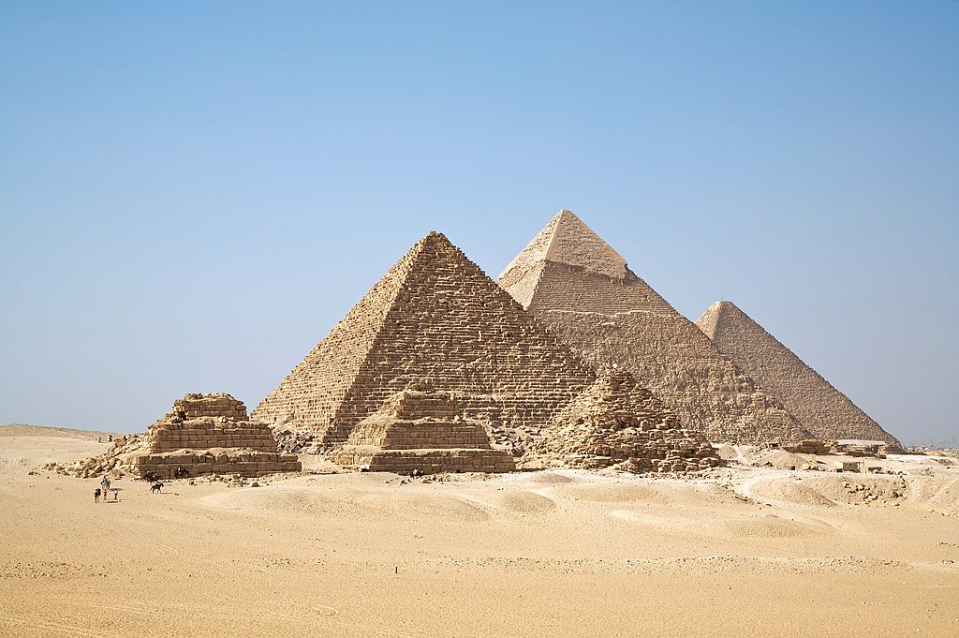
Tượng Nhân sư lớn và Quần thể kim tự tháp Giza
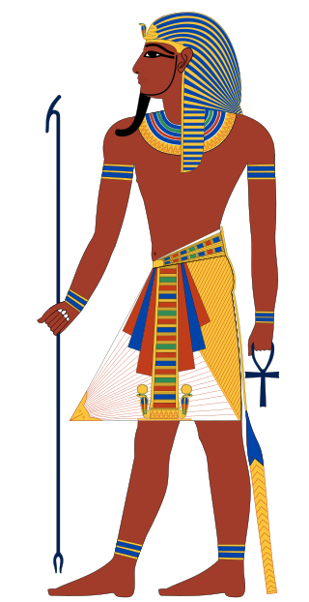
Pharaon
Pharaon (phiên âm tiếng Việt: Pharaông; trong tiếng Ai Cập cổ có nghĩa là “ngôi nhà vĩ đại”) là tước hiệu chỉ các vị vua của Ai Cập cổ đại từ Vương triều thứ Nhất cho đến khi bị Đế Quốc La Mã thôn tính năm 30 TCN. Trên thực tế, tước hiệu này chỉ được sử dụng chính thức từ thời kỳ Tân Vương quốc, nhất là Vương triều thứ 18 nhưng đã trở nên thông dụng trong việc dùng để chỉ các vua Ai Cập cổ đại.
Quyền trượng và cây gậy là dấu hiệu chung của quyền lực của vua Ai Cập. Vương miện đội đầu của vua Ai Cập thường là màu đỏ hoặc màu trắng, hoặc có khi là sự kết hợp cả màu đỏ và màu trắng. Vương miện được cho là có phép thuật. Mặc dù rất phổ biến trong những bức chân dung hoàng gia, chưa từng có một chiếc vương miện Ai Cập cổ nào được tìm ra. Một số nhà khoa học phỏng đoán rằng vương miện là những vật dụng tôn giáo, nên rất có thể một vị Pharaon đã chết sẽ không được sở hữu một chiếc vương miện, mà thay vào đó chúng được truyền lại cho người kế vị.

VĂN MINH HY LẠP
1. Vị trí địa lí
Hy Lạp là một quốc gia nằm ở Đông Nam châu Âu, tại cực nam của bán đảo Bancăng. Người Hy Lạp ngày nay thường tự hào rằng đất nước của họ là cái nôi của văn minh châu Âu.
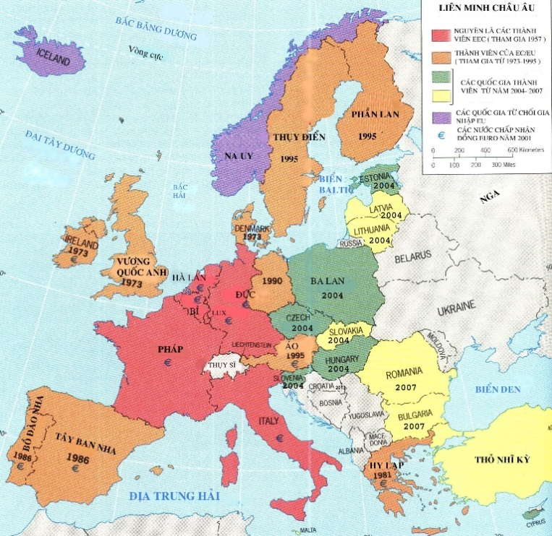
Lược đồ các nước châu Âu

2. Một số câu chuyện về văn minh Hy Lạp
Thế vận hội Olympic ở Hy Lạp
Thế vận hội Olympic là lễ hội lớn nhất trong sinh hoạt văn hóa – thể thao truyền thống của người Hy Lạp. Thế vận hội cổ đại đầu tiên được tổ chức năm 776 TCN tại thành phố Olympia, nhằm vinh danh thần Zớt (Zeus).
Người Hy Lạp cổ đại tôn thờ thần Zớt, chúa tể của thế giới thần linh và trần tục. Thần Zớt cùng các chư thần chú ngụ trên đỉnh núi Olympia cao ngất, bốn mùa tuyết phủ. Thành phố Olympia mang tên ngọn núi đã lập đền thờ thần Zớt trên một ngọn đồi cao trong thành phố. Cư dân Hy Lạp ở hàng trăm thành bang khác nhau đã chọn thành phố Olympia – nơi có đền thờ thần Zớt để tổ chức lễ hội văn hóa – thể thao to lớn và vui vẻ nhất của mình.
Ở thung lũng dưới chân đền thờ thần Zớt có những khu đất bằng phẳng, rộng rãi. Người Hy Lạp đã tu tạo, xây dựng khu đất này thành những sân vận động lớn, cớ sức chưa hàng vạn người. Bao quanh sân vận động là những cánh rừng già, thấp thoáng những mái đền thờ thần linh ở khắp nơi. Vì sân vận động ở trung tâm thành phố Olympia nên từ năm cửa ô của thành phố có đường dẫn tới sân vận động. Vào ngày lễ hội, mỗi cửa ô dành cho một loại người đi vào sân vận động. Cửa chính dành riêng cho đám rước có kèm những nhạc công, vũ nữ và các vị bô lão. Hai cửa bên cạnh dành cho các vận động viên, đấu sĩ.
Cứ bốn năm một lần, vào tháng 7 dương lịch – người Hy Lạp gọi là “tháng của thần linh”, đại hội thể thao Olympic được tổ chức. Trong thời gian lễ hội, mọi cuộc chiến tranh, xung đột giữa các thành bang đều phải tạm ngừng. Ngoài các lực sĩ, đấu sĩ đến để tranh giải, còn có các chính khách, các văn nghệ sĩ, các du khách tới tham dự và vãn cảnh. Thành phố Olympia trở nên đông đúc, náo nhiệt. Lễ hội thường kéo dài 5 – 6 ngày. Các môn thi đấu phong phú, như: chạy, nhảy, bơi lội, đua ngựa, ném đĩa, ném lao, đấu vật,…. Người chiến thắng được đặt một vòng ô liu lên đầu tượng trưng cho vinh quang, chiến thắng.
Các cuộc đại hội điền kinh ở Olympia không chỉ có tác dụng về mặt tôn giáo, thể dục – thể thao, mà còn có ý nghĩa củng cố tình đoàn kết giữa các thành bang Hy Lạp, thúc đẩy sự thống nhất và phát triển của nền văn hóa Hy Lạp.
Hiện nay, những đại hội thể thao có tính chất quốc tế vẫn gọi là Thế vận hội Olympia theo cách gọi của người Hy Lạp. Ngọn lửa từ thành phố Olympia đã được truyền đến những thành phố đăng cai Thế vận hội Olympic trên thế giới. Thế vận hội hiện đại đầu tiên diễn ra vào năm 1896 tại Athens, gồm 280 người tham gia từ 13 quốc gia. Từ năm 1994, Thế vận hội mùa hè và Thế vận hội mùa đông được tổ chức riêng biệt, luân phiên hai năm một lần.

HIỆP HỘI CÁC QUỐC GIA ĐÔNG NAM Á (ASEAN)

1. Khái quát về khu vực Đông Nam Á
Đông Nam Á nằm ở phía đông nam châu Á. Phía Bắc giáp với Trung Quốc, Ấn Độ, Bangladet. Phía Đông là Thái Bình Dương. Phía Tây là Ấn Độ Dương. Phía Nam là Australia.
Đông Nam Á có 11 quốc gia, gồm: Việt Nam, Lào, Campuchia, Thái Lan, Myanmar, Malaysia, Singapore, Indonexia, Brunei, Philippines và Đông Timor.
/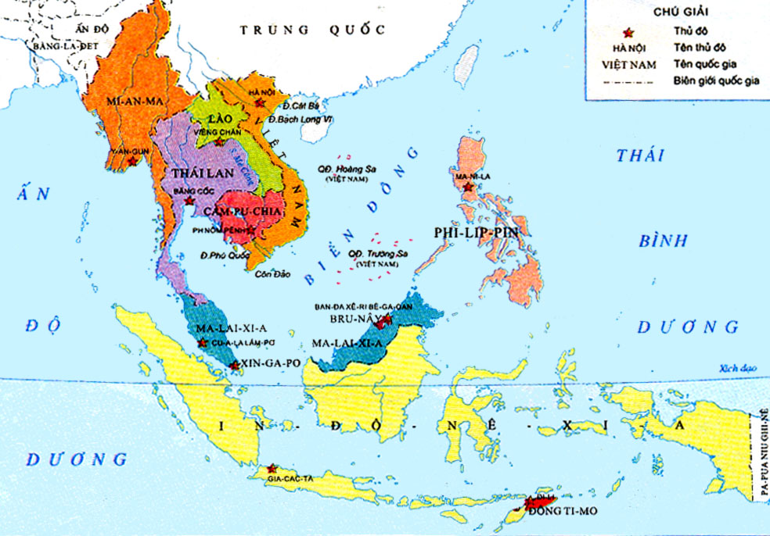

2. Sự ra đời của Hiệp hội các quốc gia Đông Nam Á
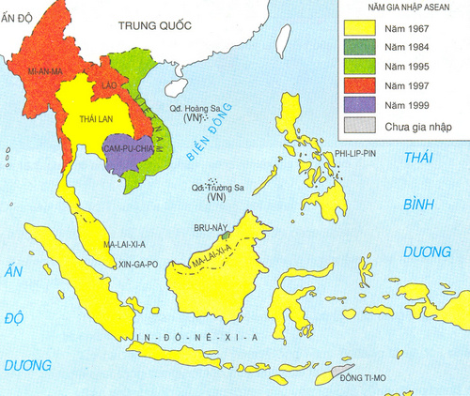
Biểu tượng của ASEAN Lược đồ các nước thành viên Đông Nam Á

Ý nghĩa biểu tượng của lá cờ được mô tả chi tiết trong Hiến chương ASEAN. Màu xanh tượng trưng cho hòa bình và ổn định, màu đỏ thể hiện lòng can trường và tính năng động, màu trắng thể hiện sự thuần khiết, và màu vàng thể hiện sự phồn vinh. 10 nhánh lúa tượng trưng cho 10 thành viên ASEAN. Màu sắc lá cờ – xanh dương, đỏ, trắng, vàng – đều là các màu chủ đạo trên quốc kỳ 10 nước thành viên ASEAN.
Hiệp hội các Quốc gia Đông Nam Á được thành lập ngày 8/8/1967 tại Băng cốc - Thái Lan. Khi mới thành lập, ASEAN gồm 5 nước là In-đô-nê-xi-a, Ma-lai-xi-a, Phi-lip-pin, Xin-ga-po và Thái Lan. Năm 1984 ASEAN kết nạp thêm Bru-nây Da-ru-xa-lam làm thành viên thứ 6. Ngày 28/7/1995 Việt Nam trở thành thành viên thứ 7 của Hiệp hội. Ngày 23/7/1997 kết nạp Lào và Mi-an-ma. Ngày 30/4/1999, Cam-pu-chia trở thành thành viên thứ 10 của ASEAN. Đông Timo đã gửi đơn xin gia nhập Asean năm 2011 và đến nay Đông Timo là nước duy nhất chưa phải là thành viên chính thức của tổ chức này.
3. Việt Nam gia nhập ASEAN
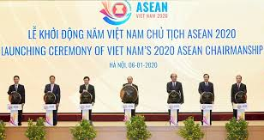
Việt Nam gia nhập Hiệp hội các quốc gia Đông Nam Á vào ngày 28/7/1995.
Việc gia nhập ASEAN đã thể hiện rõ nét chính sách chủ động hội nhập khu vực và quốc tế của Việt Nam, mở ra một thời kỳ hội nhập sâu vào khu vực của Việt Nam trên các lĩnh vực văn hóa, chính trị - an ninh, kinh tế.
Gia nhập ASEAN năm 1995 của Việt Nam được đánh giá là một quyết định rất quan trọng trong việc gắn kết các nước trong khu vực, cùng với khu vực xây dựng một môi trường hòa bình, ổn định và hợp tác; tạo cơ hội và tạo đà cho Việt Nam từ hội nhập khu vực đến hội nhập quốc tế, giúp Việt Nam nâng cao vị thế, mở rộng hợp tác với các nước không chỉ trong khu vực mà với cả các nước đối tác lớn.

Môn Kĩ thuật
Bài: Sử dụng điện thoại (2 tiết)
1. Tác dụng điện thoại
- Điện thoại là một phương tiện giúp liên lạc nghe - nói giữa hai người khi họ ở xa nhau. Điện thoại gồm hai loại: điện thoại cố định (điện thoại để bàn) và điện thoại di động.
- Điện thoại di động còn có một số tác dụng khác nữa như: nhắn tin, xem ngày giờ, kết nối mạng internet để tìm kiếm thông tin, giải trí….
2. Bộ phận cơ bản của điện thoại
Các bộ phận cơ bản của điện thoại là: bộ phận nghe (loa), bộ phận nói (micro), bộ phận thân nối phần nghe và nói, phím số, màn hình...
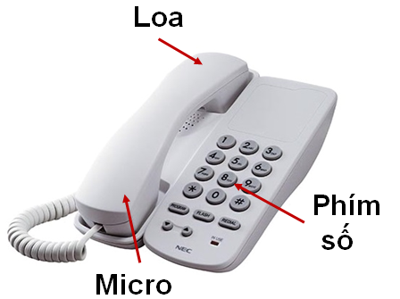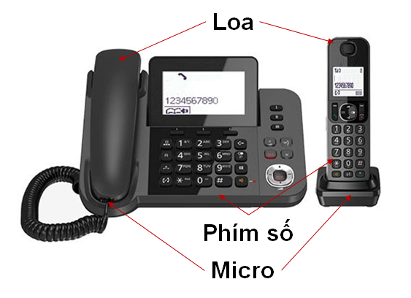
Các bộ phận chính điện thoại để bàn
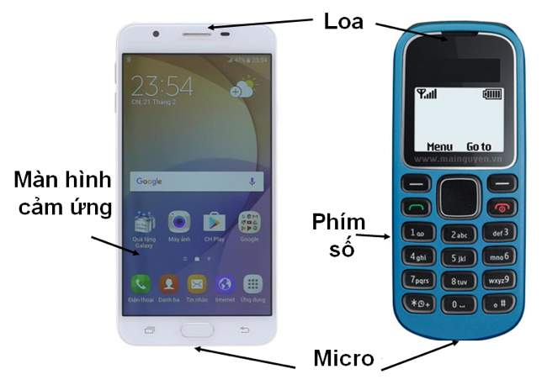
Các bộ phận chính điện thoại di động
3. Các biểu tượng trạng thái và chức năng hoạt động của điện thoại
Thanh trạng thái trên điện thoại thông minh (Smartphone) có chức năng hiển thị các thông tin thông báo cho người dùng trong quá trình sử dụng. Mỗi biểu tượng mang một ý nghĩa thông báo khác nhau.
Một số biểu tượng thể hiện trạng thái và chức năng hoạt động của điện thoại.
  Biểu tượng pin đầy |   Biểu tượng pin yếu |   Biểu tượng điện thoại đang sạc pin
  Biểu tượng điện thoại ở chế độ tắt âm thanh |   Biểu tượng điện thoại ở chế độ rung, tắt âm thanh |   Biểu tượng điện thoại ở chế độ trên máy bay
  Biểu tượng kết nối mạng Wi- Fi |   Biểu tượng có tin nhắn mới |   Biểu tượng đang thực hiện cuộc gọi
  Biểu tượng có cuộc gọi nhỡ |   Biểu tượng chấp nhận cuộc gọi |   Biểu tượng từ chối cuộc gọi

4. Các số điện thoại cần nhớ
- Số điện thoại người thân trong gia đình như số điện thoại của: bố, mẹ, ông, bà, anh, chị,… (Nên nhớ được từ 2 số điện thoại của người thân trở lên).
- Một số số điện thoại khẩn cấp:
 | 111 | Tổng đài điện thoại quốc gia bảo vệ trẻ em | 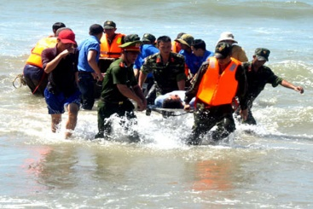 | 112 | Yêu cầu trợ giúp và tìm kiếm cứu nạn trên phạm vi toàn quốc
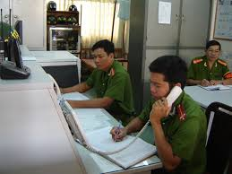 | 113 | Gọi công an hoặc cảnh sát khi có việc liên quan đến an ninh trật tự | 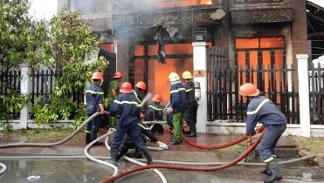 | 114 | Gọi cơ quan phòng cháy chữa cháy, cứu hộ cứu nạn
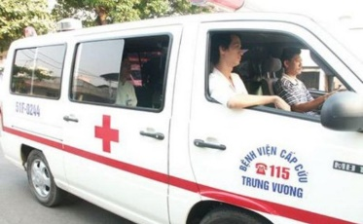 | 115 | Gọi cấp cứu về y tế | 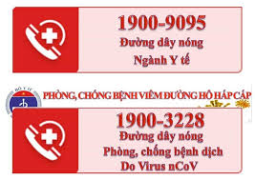

5. Thực hành gọi điện với tình huống giả định
- Gọi điện hỏi thăm sức khỏe ông bà, bạn thân...
- Trả lời cuộc gọi đến từ số điện thoại lạ....
- Gọi điện đến tổng đài 111 khi cần tư vấn hoặc tố giác hành vi xâm hại trẻ em.

Bài: Sử dụng tủ lạnh (2 tiết)
1. Tác dụng của tủ lạnh:
- Bảo quản các thực phẩm sống (như thịt, cá, rau hoa quả…) giữ được tươi, để lâu dài và không bị mất chất dinh dưỡng.
- Bảo quản thức ăn đã chế biến nhưng chưa sử dụng hết.
2. Vị trí, vai trò các khoang khác nhau trong tủ lạnh
Tủ lạnh thường có nhiều ngăn chứa thực phẩm với nhiệt độ làm lạnh khác nhau:
- Ngăn làm đá (1): giúp tạo ra những viên nước đá, để riêng tách biệt với khu chứa thực phẩm sống.  - Ngăn tủ đá (2): bảo quản thực phẩm tươi sống như thịt, cá, hải sản dài ngày.  - Ngăn tủ mát :  - Ngăn mát thực phẩm sống (3): bảo quản thực phẩm tươi sống sử dụng trong ngày.  - Ngăn mát (4): bảo quản thực phẩm đã chế biến sử dụng ngắn ngày hoặc thức ăn sử dụng cho bữa ăn sau…  - Ngăn đựng rau củ (5): bảo quản rau củ quả được tươi lâu.  - Ngăn đựng chai lọ ở cửa ngăn mát (6): bảo quản chai, lọ thường xuyên lấy như nước, sữa…  - Ngăn đựng trứng (7): bảo quản các loại trứng gia cầm. | 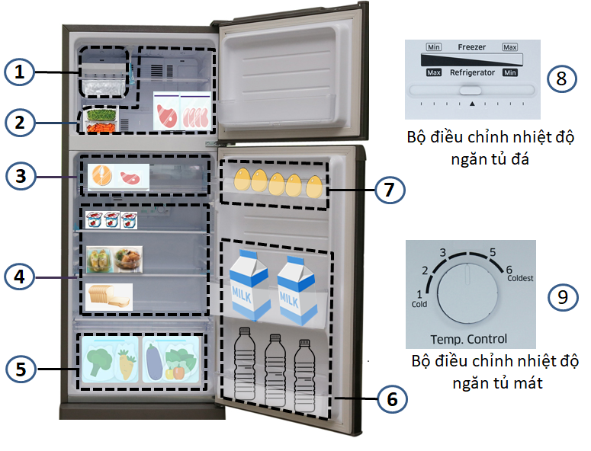
Bộ phận điều chỉnh nhiệt độ: điều chỉnh nhiệt độ làm lạnh ở ngăn tủ đá (8) và ngăn tủ mát (9) phù hợp với thực phẩm có trong tủ.
3. Sắp xếp, bảo quản thực phẩm trong tủ lạnh đúng cách, an toàn
- Sắp xếp lượng thực phẩm, đồ ăn vừa phải trong tủ lạnh.
- Tùy loại thực phẩm và thời gian bảo quản (dài hay ngắn) mà sắp xếp chúng trong các khoang khác nhau của tủ lạnh.
- Nên để thực phẩm trong hộp kín có nắp hoặc dùng màng bọc thực phẩm để tránh bị lẫn mùi rồi mới sắp xếp vào trong tủ.
- Tránh mở cửa tủ lạnh trong thời gian quá dài.
- Cần phải vệ sinh tủ lạnh thường xuyên.

